Lösungen:
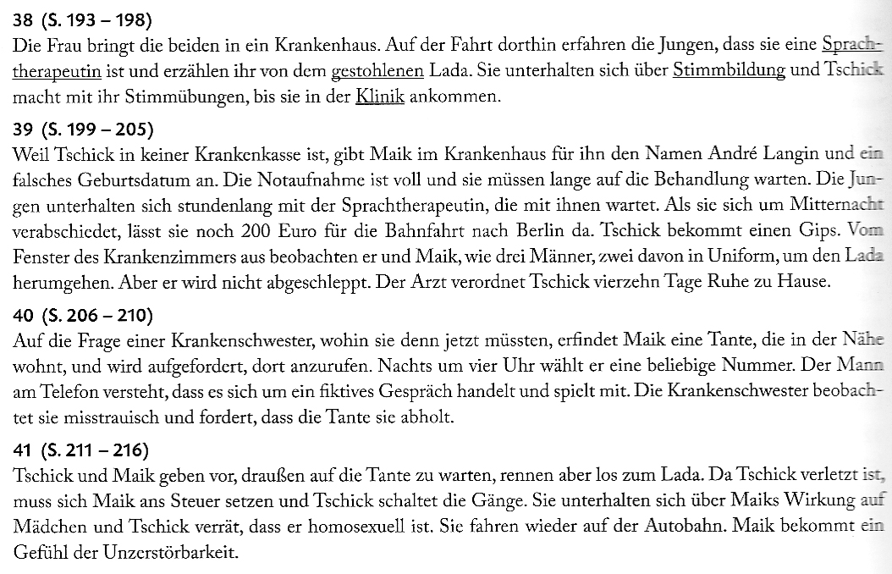
INHALT KAPITEL 38 – 49
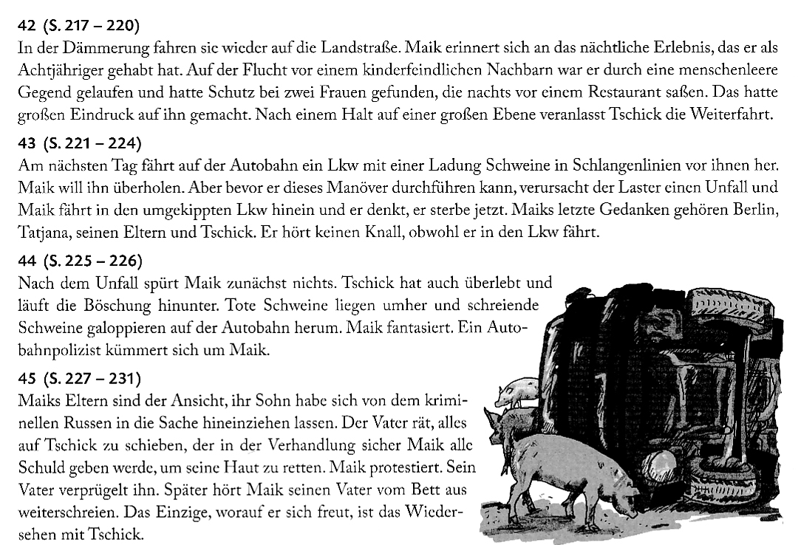
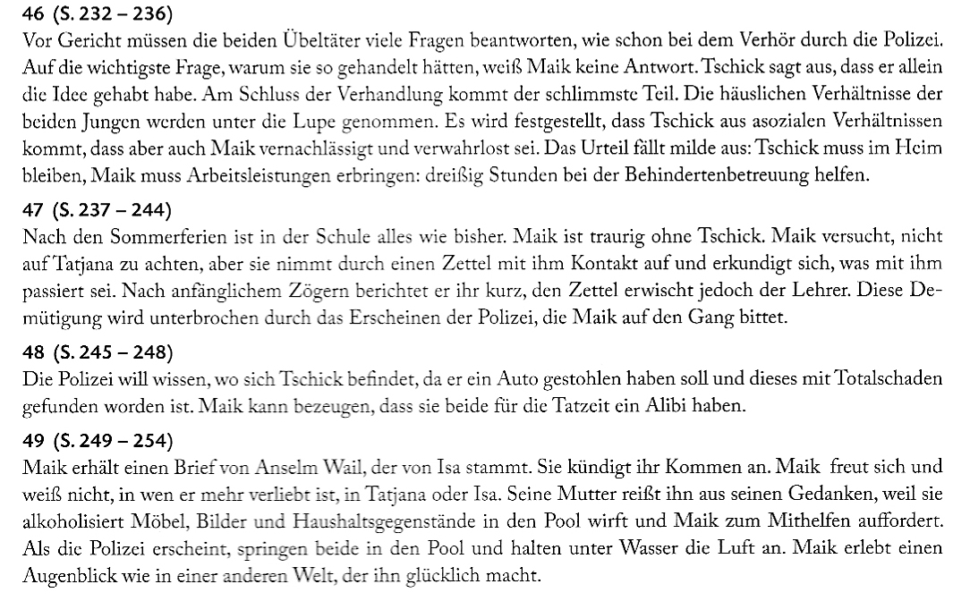
MAIK & TSCHICK – EINE FREUNDSCHAFT
Aufgabe e):
Vater Heckel / Verpflegung
Friedemanns Mutter / Einladung zum Essen
Sprachtherapeutin / Beistand (finanziell und seelisch), Interesse
Mann am Telefon / spielt beim Täuschungsversuch mit
Richter / zeigt Verständnis für die Jungen

GRENZÜBERSCHREITUNGEN
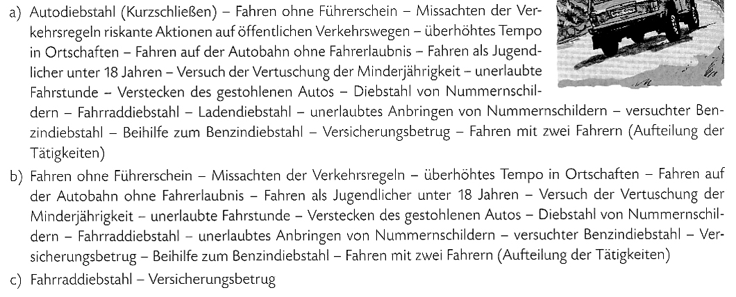
Aufgabe 1 – Gesetzesverstöße
Kapitel 46 – Die Gerichtsverhandlung
Nr.3
